**30 Назначение и классификация протоколов динамической**

**Маршрутизации**

Суть всех протоколов динамической маршрутизации заключается в реализации тех или иных алгоритмов обмена маршрутами к подсетям, с целями как оптимизации трафика, так и вообще нахождения абонентов.

Обмен происходит именно маршрутами к подсетям.

Основной смысл разбиения на подсети состоит в упрощении таблиц маршрутизации.

Вместо того чтобы отслеживать станции и направлять пакет каждой из них «персонально», пакет направляется сразу в подсеть.

Также упрощение достигается за счет *агрегации маршрутов* (route aggregation) -- получение более общего маршрута из отдельных маршрутов к нескольким подсетям, если направления к этим подсетям совпадают.

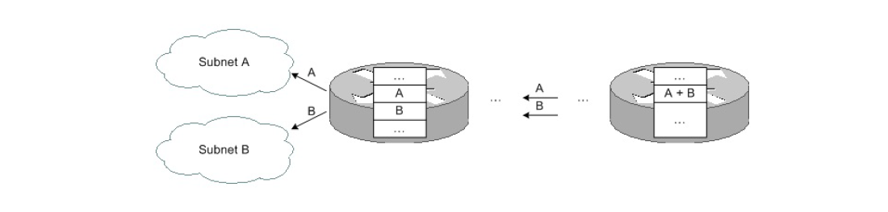

Реально агрегация происходит путем *суммирования маршрутов* (route summarization). Суммирование может быть:

1. «Ручным» (manual) -- выполняется администратором (причем обычно выполняется оптимально).

2. Автоматическим (auto) -- выполняется реализацией протокола динамической маршрутизации (причем обычно выполняется «округление» до ближайшей большей подсети стандартного размера, что не всегдаправильно).

Как на уровне базовых магистралей, так и в пределах AS, допускается одновременное применение нескольких протоколов динамической маршрутизации.

Шлюзы в пределах ASes называют *внутренними* (interior), а шлюзы, через которые ASes подключены к базовым магистралям – *внешними* (exterior).

Соответственно, протоколы для внутренних шлюзов называют IGPs (Interior Gateway Protocols), а для внешних -- EGPs (Exterior Gateway Protocols).

За относительно долгую историю КС было придумано много алгоритмов маршрутизации, но практически все реально эксплуатируемые в IP-сетях протоколы динамической маршрутизации относят к группе адаптивных, причем двух типов:

1. Distance Vector Algorithms (DVAs) -- алгоритмы, основанные на анализе векторов расстояний.

2. Link State Algorithms (LSAs) -- алгоритмы, основанные на анализе состояния связей.

DVAs при выборе маршрутов оценивают расстояние до подсетей. Касательно пересылки пакетов, расстояние в КС принято измерять в *хопах*. Один *хоп* (hop) -- это изначальная передача либо одна последующая ретрансляция пакета. Базовым является алгоритм Беллмана-Форда (Bellman- Ford).

LSAs при выборе маршрутов оценивают состояние связей, то есть каналов. Классическим примером состояния канала является его пропускная способность. Базовым является алгоритм Дийкстры (Dijkstra).

Поддержку подсетей нестандартного размера при IP-маршрутизации называют *бесклассовой междоменной маршрутизацией* -- Classless Inter- Domain Routing (CIDR) (RFC 4632).

В случае бесклассового протокола, для учета нестандартных размеров подсетей при передаче IP-адресов подсетей дополнительно передаются и маски.

